Lokaal Overleg Kinderopvang
22/04/2024
Aanwezig:
Katia Moreno – voorzitter LOK
Leen Vermeulen – secretaris LOK
Nina Van der Sypt - Schepen van Welzijn, Inburgering en Integratie, Onderwijs en Landbouw,
Els Verbraekel – diensthoofd Onderwijs en Opgroeien
Laure Vervaet – plaatsvervangend coördinator HvhK,
Stijn Laceur – coördinator Kinderopvang Miki en kinderopvang Miki’s Berenboot
Günter De Schepper – coördinator kinderopvang De Babysmurfjes,
Melissa De Coster – coördinator kinderopvang De Speelsmurfjes,
Sandrien Van Der Sypt – coördinator kinderopvang Sloeberpaleis – i.mens
Cindy De Vylder– coördinatie kinderopvang Innie-Mini en kinderopvang De Plakke(n)handjes,
Cindy Gansbeke, Afgevaardigde SBS Spoele
Nicole Baetens, Afgevaardigde SBS Staakte
Chantal Rogiers – afgevaardigde SBS Eksaarde
Cloë Van den Broeck – afgevaardigde - SBS Eksaarde
Cindy Gansbeke – Afgevaardigde SBS Spoele
Chantal Rogiers – Afgevaardigde SBS Eksaarde
Benjamin Jacobs – voorzitter Lokaal Overleg Platform basisonderwijs

Verontschuldigd:
Fierens Ellen – Sectorhoofd Afdeling Welzijn
Nina Van De Voorde – Vertegenwoordiger Open-VLD fractie
Lena Van Boven, Vertegenwoordiger Vlaams Belang fractie
Elly Hofman - Coördinator Kinderdagverblijf De Propere Pollekes
Sabrina De Baets en Ashley Staessens – coördinatie Kinderopvang De Beertjes,
Marijke Belon – coördinator Kinderopvang Miki en kinderopvang Miki’s Berenboot
Typhanie Versyck, Kinderdagverblijf De Moekes,
Ciska Vermeulen, Afgevaardigde GVBS Doorslaar
Sofie Buyse, Directie GO! Basisschool De Tovertuin
Baeke Jolien - Vertegenwoordiger CD&V fractie
Els Zaman – directie Kinderopvang Patjoepelke-Wistik,
Martine Blancke, coördinator Buitenschoolse kinderopvang,
Els Van Aerde – directie Vrije Basisschool Heiende
Delphine De Cauwer – afgevaardigde SBS Staakte
Els Van Aerde – Directeur Vrije Basisschool Heiende
Leen Martens – Directeur Go! Basisschool de Madelief
Typhanie Versyck, Kinderdagverblijf De Moekes,
Charlotte Baeten, Intersectoraal medewerker Noord-Oost & Zuid-West Waasland
Rina De Wulf - Deskundige Lokaal Overleg Platform Lokeren

Verslag:
- Goedkeuring verslag vorige vergadering
Er zijn geen opmerkingen, het verslag wordt goedgekeurd
- Afdeling Welzijn / Onderwijs en Opgroeien
- Diensthoofd O&O
Els Verbraekel werd sinds 15 april het nieuwe diensthoofd van de Dienst Onderwijs en Opgroeien binnen de Afdeling Welzijn. Zij wordt hierbij het diensthoofd voor de brugfiguren flankerend onderwijs beleid het Huis van het Kind, het Lokaal loket kinderopvang en het consultatiebureau)

- Verhuis Afdeling Welzijn
13 En 14 mei verhuist de Afdeling Welzijn naar het Welzijnshuis – Grote Kaai 20.
Meer info: Sociaal Huis wordt Welzijnshuis, en verhuist vanaf 15 mei naar Grote Kaai 20 - Stad Lokeren
Het Sociaal huis wordt overgenomen door VITAS. Het ondersteuningsnet blijft zijn werkplek behouden in de Lepelstraat. Home - Ondersteuningsnet Lokeren

- Activiteiten HvhK
Week van de Opvoeding
De Week van de Opvoeding wordt elk jaar georganiseerd van 16 tot 23 mei en binnen onze stad uitgewerkt door het Huis van het Kind.
De campagne wil opvoeden en ouderschap zichtbaar en bespreekbaar maken en het belang van het netwerk onder de aandacht brengen.
Planning:
- Dinsdag 14/05: Yogasessie voor ouders (20u-21u) (gratis)
- Donderdag 16/05: pannenkoeken tijdens en na Haasje Over (10u-14u)
- Mini Jungle (sessie in Moerbeke en sessie in Lokeren, data worden nog afgestemd met Moerbeke)
- Zaterdag 18/05: Boekstartdag (aanbod vanuit de bib voor kindjes van 0-5jaar)
- Algemene activiteit 18/05-16/06: Ridderfitwandeling (+/- 3km wandeling met doe-opdrachtjes)
-> communicatie naar de scholen gebeurt via de Nieuwsbrief vanuit het brugfigurenteam

Communicatie:
- Voor de Dienst Gezinsopvang verloopt dit via coördinator Ine Vandam
- De kinderdagverblijven ontvangen de communicatie digitaal zodat dit kan doorgestuurd worden naar de ouders

- Opvangsector 0-3j
  - Digitale tool Opvang.Vlaanderen
Op 15 april sloten Lokeren en Moerbeke zich aan bij het digitale platform Opvang.Vlaanderen.
Alle opvanglocaties worden hierop in kaart gebracht en ouders kunnen via dit platform hun aanvraag indienen bij de opvanglocaties. De ouders, de opvang en het Lokaal loket kinderopvang kunnen vanaf nu via dit kanaal de opvangvragen opvolgen en zo kunnen opvangtekorten ook beter in kaart worden gebracht.

De lancering van het platform werd bekend gemaakt via kranten, websites van de stad, facebook, gynaecologen, artsen en apotheken, stadsdiensten enz.

Afgelopen week ontving de opvangsector info i.v.m.:
- Vermelden van info over Opvang.Vlaanderen op je persoonlijke website
- Inschrijven van broertjes en zusjes in de opvang
- Toevoegen van vrije plaatsen op je pagina
- Instellen van notificaties (via mail, via sms of beide)
Door de nieuwe update van de website en de deadline van de nieuwe voorrangsregels was er bij onze opstart minder ruimte om kort op de bal te spelen bij vragen vanuit onze stad. De support dienst wordt momenteel versterkt om de vragen zo snel mogelijk te beantwoorden.

- Zijn er momenteel nog vragen die onbeantwoord bleven?
- Aanvragen van KO Plakkenhandjes en Innie Mini komen in de account van ’t Bavetje terecht – de opvangvragen worden niet per locatie opgesplitst -> support is op de hoogte gebracht
- KO Miki: in antwoord naar ouders kunnen maar 5 bijlagen worden toegevoegd – Er zijn 8 bijlagen die zij wensen toe te voegen. Volgens Opvang Vlaanderen zou dit momenteel niet mogelijk zijn in het systeem. Het LLK neem de vraag opnieuw op.

Voor vragen i.v.m. de toepassing kan de kinderopvang terecht bij de support: +323 393 08 27 - support@opvang.vlaanderen of via aanvraag van een Videogesprek

  - Nieuws vanuit de sector
Wijzigingen binnen de Groepsopvang
De Speelsmurfjes heeft van Opgroeien op 3 april de goedkeuring gekregen om zijn laatste 9 plaatsen met vrije prijs om te schakelen naar IKT vanaf 15 april.

Wijzigingen binnen de Dienst Gezinsopvang
De dienst Gezinsopvang zal in de maand juni een promotiecampagne organiseren om onthaalouders aan te trekken, zowel voor alleenwerkende als samenwerkende onthaalouders.

  - Nieuws vanuit Opgroeien
- Flowchart geneesmiddelen in de opvang: Flowchart geneesmiddelen in opvang.pdf (vlaamsapothekersnetwerk.be)
- Aanpassing MeMoQ: Ugent en CEGO evalueerden het monitoringsinstrument. Enkele wijzigingen om het document en opvolging te verbeteren – voor meer info: zie snelinfo 16/01/2024
- Opgroeipunt vanaf 01/01/2024 Opgroeipunt | Opgroeien (nieuwe meldpunt voor alle feedback over de diensten en organisaties die Opgroeien subsidieert en erkent.)
Voor de kinderopvang blijft de klantenbeheerders het eerste aanspreekpunt. Pas je huishoudelijk reglement aan en verwijs naar Opgroeipunt. Een update van de de brochure en het model wordt vermeld in het verslag.
- Verlaging kindratio: 1e principiële goedkeuring op 22/12/2023 – voor meer info: zie snelinfo 22/12/2023 verlaging_kindratio_en_wijziging_subsidies_-_22_december_2023.pdf (kindengezin.be)
- Voorrangsregels: principiële goedkeuring op 22/12/2023 – voor meer info: zie snelinfo 22/12/2023 wijziging_voorrangsregels_-_22_december_2023.pdf (kindengezin.be)
- Uitbreidingsrondes: Oproepen en beslissingen | Kind en Gezin
  - Dringende opvangplaatsen en ruimere openingsmomenten - oproep najaar 2023 - Voor deze oproep is Lokeren niet weerhouden.
  - Ruimere Openingsmomenten (ROM): beslissingen-ruimere-openingsmomenten.pdf (kindengezin.be) – In Lokeren is niet weerhouden – Had iemand hiervoor ingediend?
  - Omschakeling van basissubsidie naar subsidie inkomenstarief: omschakeling-inkomenstarief-april2024-beslissingen.pdf (kindengezin.be)- De Speelsmurfjes konden nog 9 plaatsen omschakelen – Hiermee zijn er in Lokeren geen opvangplaatsen meer met vrije prijs, alle plaatsen zijn nu inkomenstarief.
  - Dringende opvangplaatsen (= subsidie voor groepsopvang om een plaats vrij te houden voor een gezin dat binnen de maand kinderopvang nodig heeft.) (Lokeren werd niet geselecteerd)
  - nieuwe-plaatsen-inkomenstarief-2024-beslissingskader.pdf (kindengezin.be)
https://www.kindengezin.be/nl/professionelen/sector/kinderopvang/communicatie-van-opgroeien/oproepen-en-beslissingen#anchored-section-2
Opgroeien maakt 14 plaatsen vrij voor Lokeren
    - KO Miki heeft ingediend voor 3 plaatsen
    - KO Plakkenhandjes heeft ingediend voor 6 plaatsen
Als Opgroeien beiden goedkeurt misloopt Lokeren hiermee 5 nieuwe plaatsen.

Opgroeien regie zal uiterlijk 30 april 2024 een beslissing nemen om een subsidiebelofte toe te kennen of te weigeren. De subsidiebeloftes kunnen ten vroegste ingaan vanaf 15 mei 2024. Stad Lokeren geeft geen advies.
Informatie voor lokale besturen

  - Rapportage 2023 LLK
Het LLK ontving 117 vragen minder voor opvangstart in 2023 t.o.v. opvangstart in 2022. Het aantal aanmeldingen ligt in dezelfde lijn als startjaar 2021.
Er werd een algemene daling genoteerd met de grootste daling in het aantal dringende vragen.
De daling is toe te schrijven aan een stabiliteit in het aantal vestigingen in 2023 t.o.v. van plotse sluitingen van opvanglocaties in Lokeren en randgemeenten in 2022.
In 2023 steeg het aantal beschikbare opvangplaatsen licht waardoor de ouders sneller de weg naar de opvang vonden.
Er was een stijging van het aantal onbeantwoorde vragen (= vragen zonder voorstel).
Op 31/12/2023 waren er in totaal 9 opvangplaatsen minder t.o.v. begin 2022.
T.o.v. 2021 stijgen we met 1 plaats.

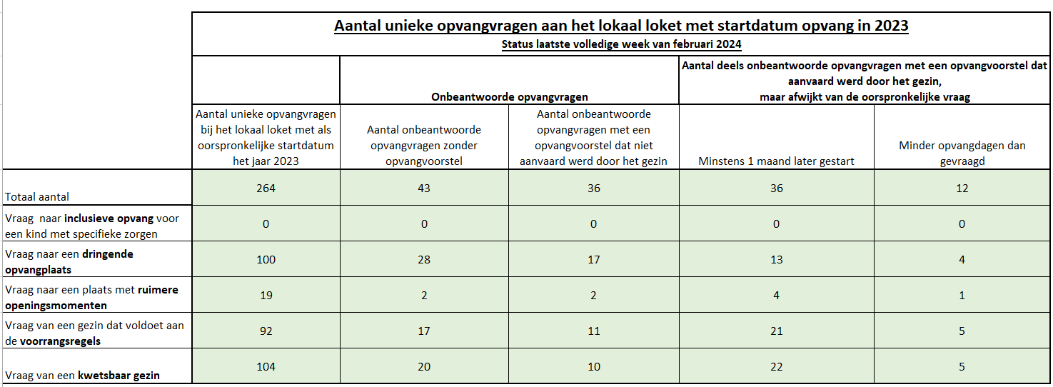

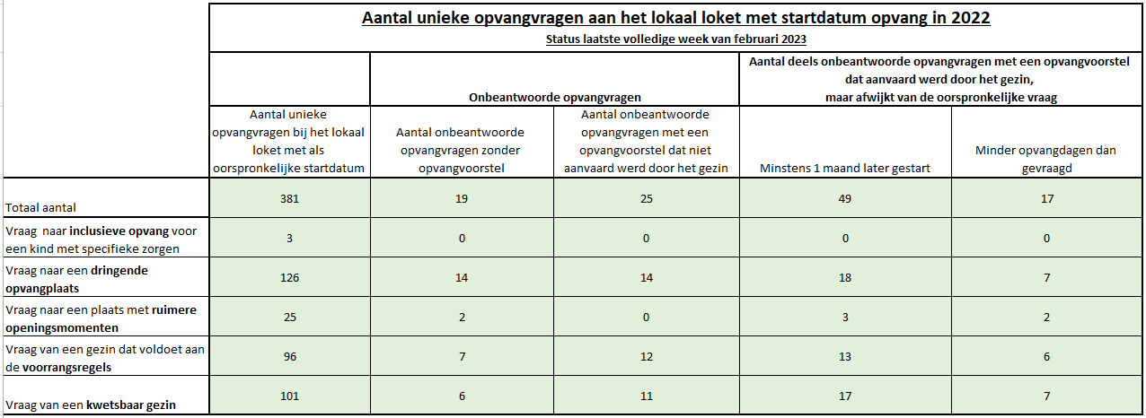

Benjamin Jacobs (voorzitter LOP) vraagt of er in Lokeren dringende opvangplaatsen beschikbaar zijn.
- Enkel I.mens heeft 2 plaatsen beschikbaar die voldoende ingevuld geraken.
- Er wordt aangegeven dat niet alle opvanglocaties hiervoor open staan gezien er voor deze dossiers veel administratie en staving nodig is t.o.v. de financiële tegemoetkoming.
Opvanglocaties die dringende plaatsen beschikbaar hebben geven dit door aan het Lokaal loket Kinderopvang.
- Fusie Lokeren-Moerbeke
Met zicht op de fusie van de twee gemeenten zijn Lokeren en Moerbeke op hetzelfde moment gestart met Opvang.Vlaanderen. Voor Moerbeke werkte ervoor samen met een andere digitale aanbieder.
De inspiratienota voor het nieuwe beleid wordt ook samen uitgewerkt. In kader hiervan wordt een flyer digitaal verspreid.
- Varia
- Memorandum en vragen vanuit het gemeentebestuur

In het najaar werd een oproep gedaan naar geïnteresseerden voor het werken aan een memorandum en mee te denken over de vragen die gesteld werden vanuit het gemeentebestuur (zie vorig verslag). Er waren geen kandidaten.

- Inschrijvingsdata opvang/kampen zomervakantie

Er wordt gewerkt aan een overzicht van de opvangmogelijkheden voor kindjes van 3 tot 12 jaar. Het overzicht wordt bezorgd aan alle leden van het LOK.

Kinderopvang De Moekes voorziet zomerkampen voor kindjes van 2,5 tot 4 jaar.
Info: kdvdemoekes9160@gmail.com

- Datum LOK najaar 2024
Een volgend LOK wordt gepland op een maandagavond in oktober.

Leen Vermeulen Katia Moreno
secretaris LOK voorzitter LOK

